1. 分析程序，发现UPX壳

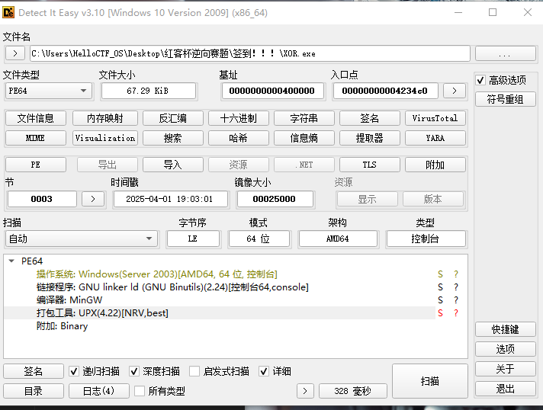

1. 脱壳

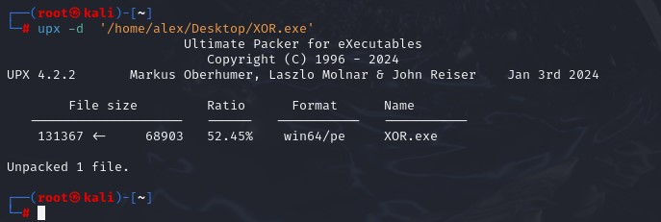

1. 再次查壳

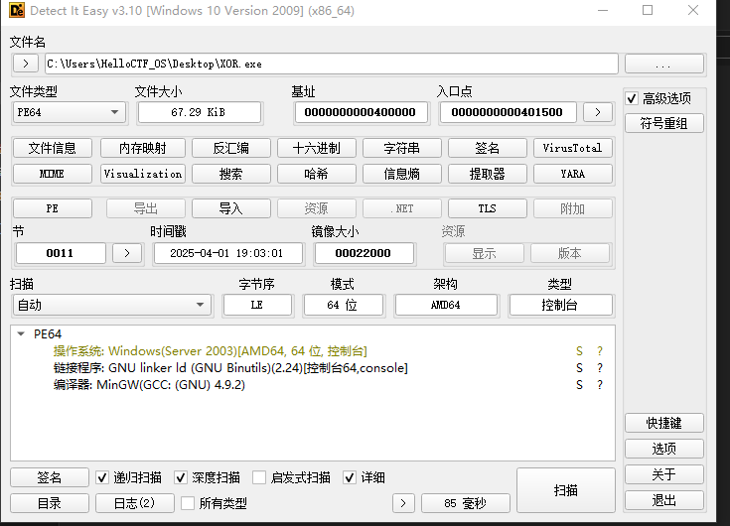

四、IDA的F5大法，分析main函数；

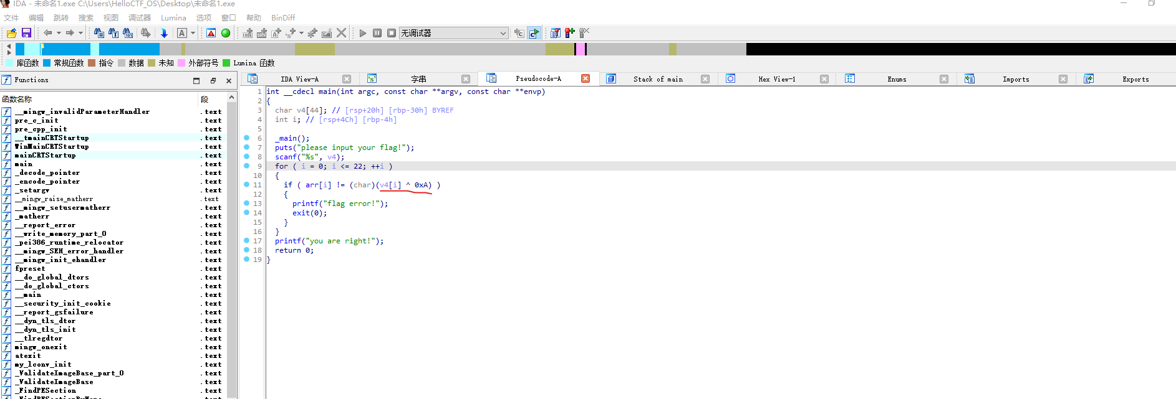

发现是xor加密，密钥是0xA

五、进入这个窗口，发现arr数组的元素

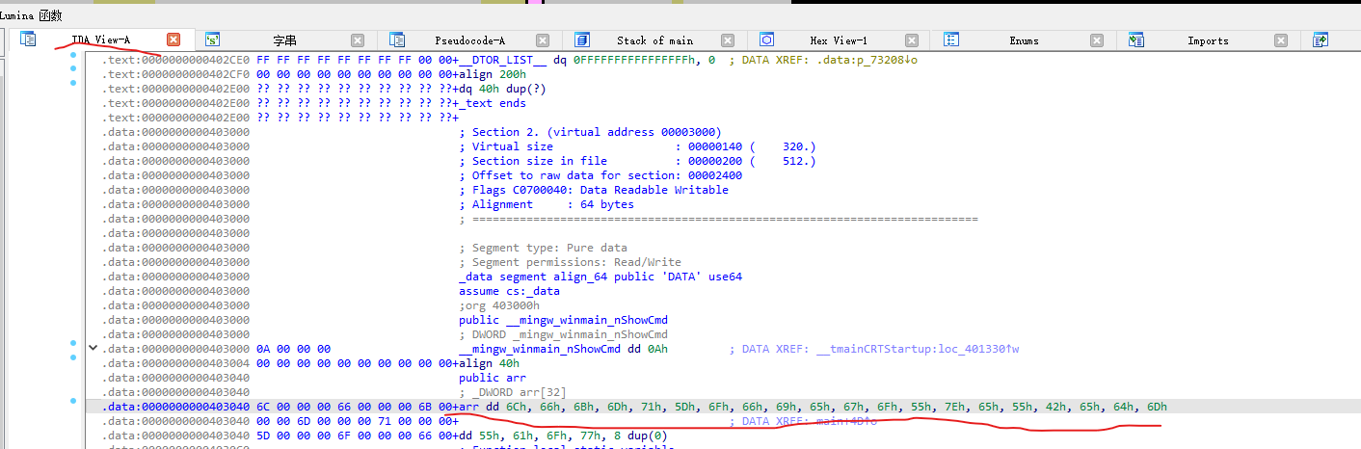

六、使用shift+e提取元素，提取后写脚本

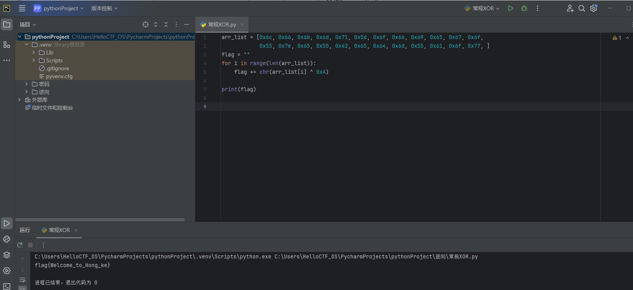

Flag：flag{Welcome_to_Hong_ke}